上海期货交易所

上期批复〔2016〕48号

关于同意金川集团股份有限公司增加
电解镍产品标签的批复

金川集团股份有限公司：
你公司报送的电解镍《增加产品标识申请》及相关文件已收悉。根据《上海期货交易所有色金属交割商品注册管理规定》等有关规定，经我所研究决定，现批复如下：
一、同意“金驼”牌电解镍（Ni9996）增加两种产品标签。
二、“金驼”牌电解镍（Ni9996）其他注册信息不变。
三、自本批复发布之日起，上述“金驼”牌电解镍（Ni9996）可用于我所镍期货合约的履约交割。新增加的两种标签信息如下：

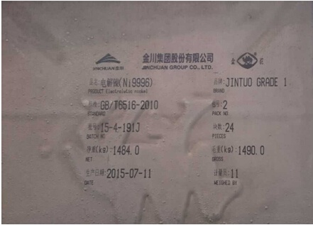
电解工艺：

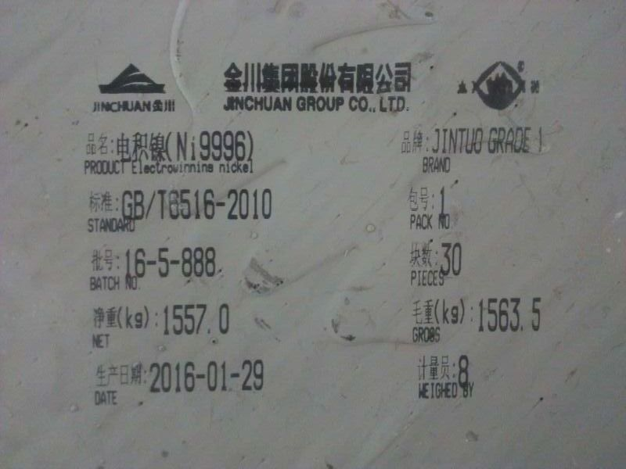
电积工艺：

上海期货交易所
2016年4月29日

抄送：各会员单位，各指定交割仓库（镍）。
上海期货交易所 2016年4月29日印发
打字：罗琼 校对：徐欣 共印220份

